**加分題書面報告**

Write a test driver program for the subroutine generated in the previous problem. The test driver program pass to the subroutine the user-defined function f(x) =x^3-5x^2+5x+2 and search for the minimum and maximum in 200 steps over the range -1<=x<3. It should print out the resulting minimum and maximum values.

中文題意：

設計程式使其能讀入x的範圍及中間要分幾段，接著將範圍內的數讀入函數f(x) =x^3-5x^2+5x+2，由計算的過程中找出f(x)之最大值和最小值。

程式碼及註解:

**function func(x)!自訂函數**

**implicit none**

**real func!func表輸入函數後得出的值**

**real,intent(in)::x!x為輸入值(會從別的地方讀入)**

**func=(x**3)-5*(x**2)+5*x+2!建立函數方程式**

**end function**

**program LAST_HW**

**implicit none**

**real x_start,x_end,func_max,func_min!x_start表範圍之最小值**

**!x_end表範圍之最大值**

**!func_max表f(x)之最大值**

**!func_min表f(x)之最小值**

**integer x_steps !x_step表要分幾段**

**write(*,*)"Enter the range and counting steps of x to calculate the"**

**write(*,*)"maximum and minimum of function f(x)=x^3-5x^2+5x+2."**

**write(*,"(A\)")"The minimum value of x is "**

**read(*,*)x_start!輸入範圍的最小值**

**write(*,"(A\)")"The maximum value of x is "**

**read(*,*)x_end!輸入範圍的最大值**

**write(*,"(A\)")"The counting steps of x is "**

**read(*,*)x_steps!輸入要分幾段**

**call cal(x_start,x_end,x_steps,func_max,func_min)!呼叫cal副程式**

**write(*,110)func_max,func_min!顯示f(x)之最大值和最小值**

**110 format("The maximum of f(x) is ",F6.3/"The minimum of f(x) is ",F6.3)**

**end program LAST_HW**

**subroutine cal(x_start,x_end,x_steps,func_max,func_min)!宣告副程式cal**

**implicit none**

**real x,x_incr,func!x表函數的輸入值**

**!x_incr表分段之後的間隔**

**!func表f(x)**

**integer a**

**real,intent(in)::x_start**

**real,intent(in)::x_end**

**integer,intent(in)::x_steps**

**real,intent(out)::func_max!輸出最大值**

**real,intent(out)::func_min!輸出最小值**

**external func!呼叫函式func**

**x_incr=(x_end-x_start)/x_steps!進行間隔的運算**

**do a=1,x_steps-1!計算範圍內的f(x)並尋找極值**

**if(a==1)then!第一次計算時**

**x=x_start!宣告x之初始值為x範圍內的最小值**

**func_max=func(x)!宣告func_max之初始值為f(x)範圍內的最小值**

**func_min=func(x)!宣告func_min之初始值為f(x)範圍內的最小值**

**else**

**x=x+x_incr!累加間隔直到輸入x範圍的最大值**

**if(func_max<func(x))then!如果算出的f(x)比func_max大**

**func_max=func(x)!進行代換**

**end if**

**if(func_min>func(x))then!如果算出的f(x)比func_min小**

**func_min=func(x)!進行代換**

**end if**

**end if**

**end do**

**end subroutine**

程式設計流程之思考邏輯：

1.呼叫副程式時，要利用intent指令使程式可以輸入主程式的變數。

2.代換法中，代換的變數要有初始值。

程式執行後的結果：

最大值為3.416

最小值為-9

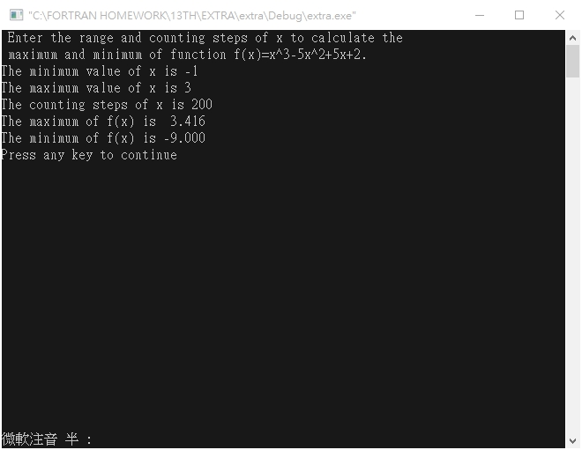

心得：

這次作業得要結合function指令自訂函數,我一直修修改改了很多次才勉勉強搶把它拼出來,但也還好有同學的幫助才可以讓我完成這次的作業,真的很感謝那些幫助我的人。這學期,在fortran的世界裡成長了許多,從原本不太會寫,到現在已經熟練許多,很感謝教授和助教的教導,還有同學們不時的幫助,非常期待下學期的課程。